一、功能介绍
伟创AC60系列变频器内置国际标准的MODBUS（从站）通信协议，配合RS485通信模块，可非常方便的实现远程通讯控制功能。
二、S7-200的自由口通信模式说明
S7-200系列PLC有一种特殊的通信模式：自由口通信模式。在这种通信模式下。用户可以在自定义的通信协议（可以在用户程序中控制通信参数：选择通信协议、设定波特率、设定校验方式、设定字符的有效数据位）下，通过建立通信中断事件，使用通信指令，控制PLC的串行通信口与其它设备进行通信。只有当CPU主机处于RUN工作方式下（此时特殊继电器SM0.7为1）才允许自由通信模式,此时S7-200失去了与标准通信装置进行正常通信的功能。当CPU主机处于STOP工作方式下时，自由通信模式被禁止，PLC的通信协议由自由通信协议自动切换到正常的PPI通信协议。
三、下面以西门子S7-200系列PLC为例，介绍PLC与变频器建立通讯并实现对变频器起停、频率给定、监控、发送广播指令等功能的控制。
变频器作为MODBUS协议从站接收来自CPU226 PLC的通信指令。
一、 变频器在与CPU226通信前须做好以下准备工作：
1．确认已安装好AC60系列485通信模块； PLC
2．用一根带9针阳性插头的串口通信电缆连接在CPU226 PLC的自由通信口端（PORT0或PORT1），电缆另一端的第3、8线分别接在CHV变频器A+、B-端子上；
3．预先设置变频器以下参数：
H-66=0//变频器设为从站
H-67=1 //变频器通讯地址为1
H-69=3 //通讯波特率9.6K
H-68=1 //（E、8、1）//通讯数据偶校验
E-01=2 //变频器的运行采用通讯方式
E-02=6 //变频器的给定频率设定采用通讯方式
二．PLC内存使用说明
西门子S7-200系列PLC的自由通讯端口编程必定会用到两个指令，即XMT（发送）指令和RCV（接收）指令。编写程序时需要为这两个指令指定数据缓冲区，一般以最低位数为0的地址作为数据缓冲区的起始地址。
1．发送指令XMT缓冲区（写/读）
VB100 //xmt指令要发送的字节个数
VB101 //变频器通讯地址（01）
VB102 //modbus功能码（06/03）
VB103 //变频器被写地址高位/变频器被读起始地址高位
VB104 //变频器被写地址低位/变频器被读起始地址低位
VB105 //被写数据高位/被读数据字个数高位
VB106 //被写数据低位/被读数据字个数低位
VB107 //被发送数据CRC低位
VB108 //被发送数据CRC高位
2．接收指令RCV缓冲区 PLC资料网
VB200 //rcv指令要接收的字节个数
VB201 //变频器地址（01）
VB202 //modbus功能码（06/03）
VB203 //变频器被写地址高位/被读数据字节个数高位
VB204 //变频器被写地址低位/被读数据字节个数低位
VB205 //被写数据高位/被读数据高位
VB206 //被写数据低位/被读数据低位
VB207 //被接收数据CRC低位
VB208 //被接收数据CRC高位
VB217 //被接收数据CRC验算低位
VB218 //被接收数据CRC验算高位
2．CRC校验子程序（SBR0）
伟创AC60变频器内置的MODBUS协议采用RTU传输格式，只是采用了部分MODBUS从协议（只支持03、06、08H这三种命令）通信速率比ASCII模式更快。该格式使用CRC校验方式对每次发出或接收的数据帧进行校验。因此，该子程序使用了多个局部变量，以方便其它子程序调用。
在西门子STEP 7-Micro/Win 编程环境下（如图）
PLC资料网
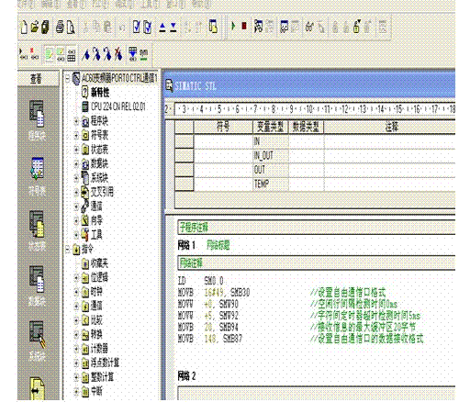
通信初始化 （PORT0）
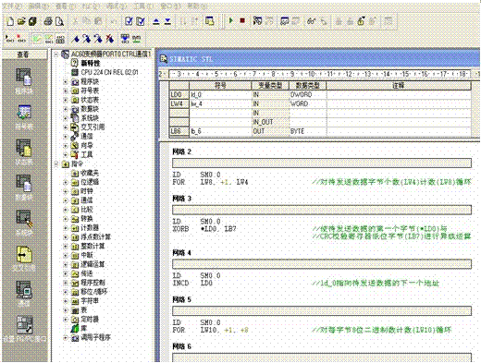
CRC校验子程序
三、S7-200PLC与n台变频器的连接图（单对子布线）
PLC
